七上数学期末专题训练
巧解【时钟问题】
【一】同学们，闹钟都见过吧！它的时针和分针如同兄弟俩在赛跑，可你是否知道时针每分钟走多少度？分针每分钟走多少度？当你弄清楚这个问题后，你能解决很多关于闹钟有趣的问题：
(1)三点整时，时针与分针所夹的角是90度；
看时针和分针之间相隔几个大格，一个大格表示30°，3×30°＝90°；
(2)7点25分时，时针与分针所夹的角是72.5度；
方法同(1)，2×30°＝72.5°；
(3)一昼夜(0点到24点)时针与分针互相垂直的次数有多少次？
时针与分针垂直时，夹角为90°，先得到经过多少分钟就能垂直一次，再看24小时里有几个得到的分钟数即可．
解：设一次垂直到下一次垂直经过x分钟，则
6x－0.5x＝2×90，
5.5x＝180，x＝360/11.
24×60÷360/11
＝24×60×11/360
＝44(次)．
答：一昼夜时针与分针互相垂直的次数为44次．
【二】在下午2点到3点之间，时钟的时针和分针何时重叠？
【解析】2点时，分针在时针后60°，一段时间后分针追上了时针(重叠)，即在相同的时间内，分针比时针多跑60°(如图)．这道题可看作追及问题，相等关系为分针转过的角度－时针转过的角度＝开始时两者的距离(60°)．
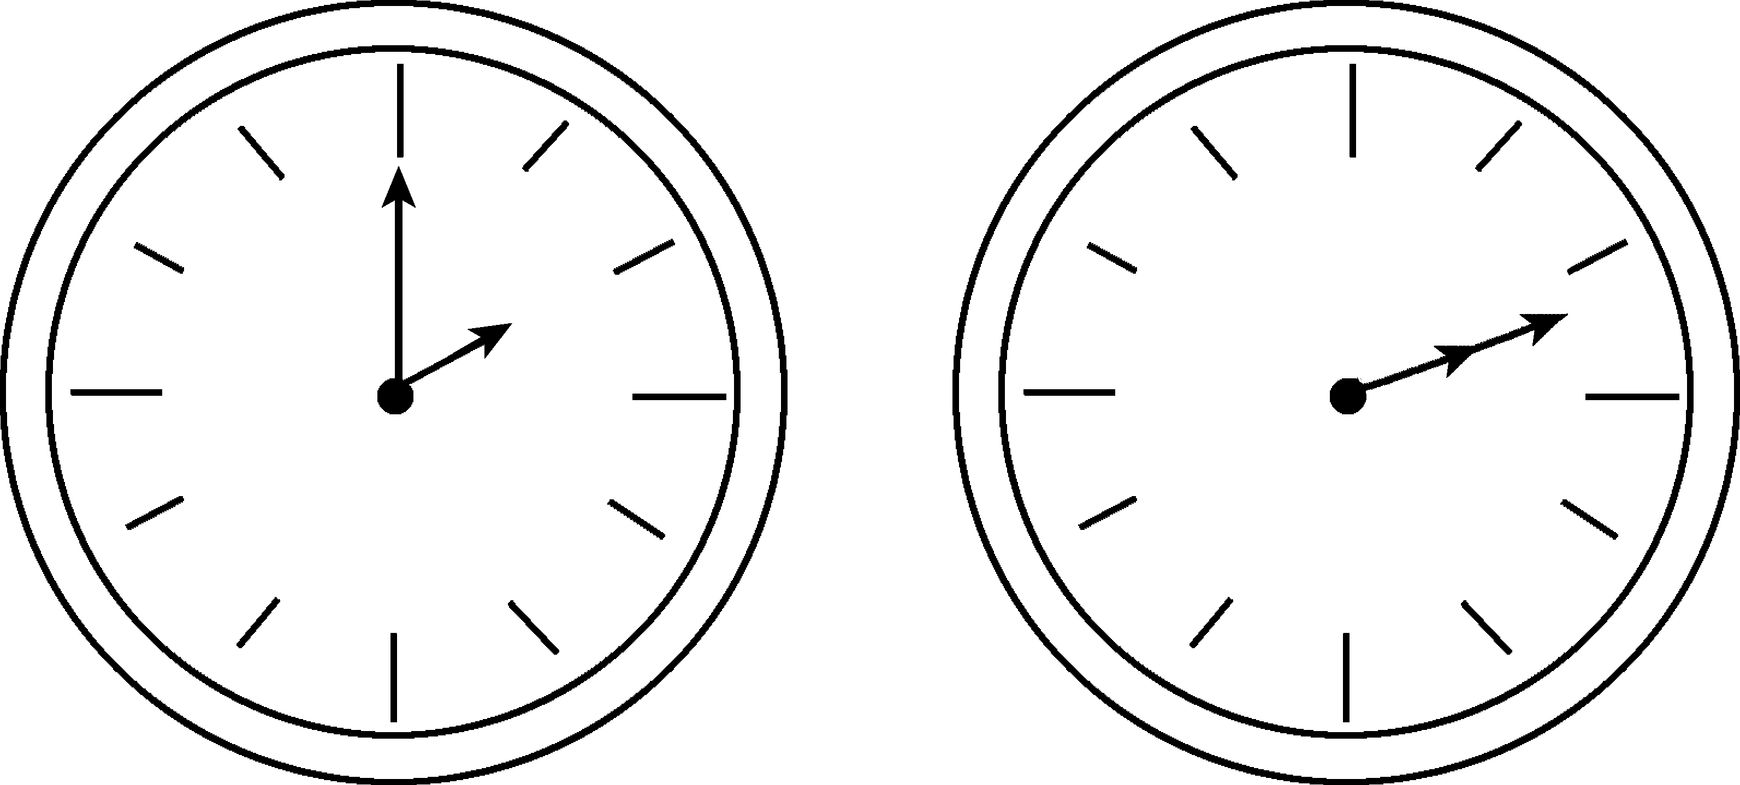

解：设2点x分时，时钟的时针和分针重叠，x分钟内，时针转过0.5x°，分针转过6x°.
则6x－0.5x＝60，
解得x＝120/11.
答：2点120/11分时，时钟的时针和分针重叠．

【三】在某地大地震后，许许多多志愿者到灾区投入抗震救灾行列中．志愿者小方八点多准备前去为灾民服务，临出门她看到钟表上的时针与分针正好是重合的，下午两点多她拖着疲惫的身体回到家中，一进门看见钟表的时针与分针方向相反，正好成一条直线．问小方是几点钟去为灾民服务的？几点钟回到家的？共用了多长时间？
【解析】在钟表问题中，常利用时针与分针转动的度数关系：分针每转动1°，时针转动1/12°.依据这一关系列出方程，可以求出．
解：设8点x分时，时针与分针重合，则x－1/12x＝40，解得x＝480/11.即8点480/11分时出门．
设2点y分时，时针与分针方向相反，则y－1/12y＝10＋30，解得y＝480/11，即下午2点480/11分时回家．
14点480/11分与8点480/11分相差6小时．
答：共用了6个小时．

【四】纪璇同学晚上6点多钟开始做作业时，她发现钟表上时针和分针的夹角为120°，做完作业后，
她发现钟表上时针和分针的夹角还是120°，但这时已近晚上7点了．问纪璇同学做作业用了多长时间？(精确到分)
【解析】6点整时，时针和分针在一条直线上，它们的夹角为180°，开始做作业时，分针在时针后120°，做完作业后，分针追到时针前120°，即在相同的时间内，分针比时针多跑240°(如图)．这道题也可看作追及问题，相等关系为分针转过的角度－时针转过的角度＝240°.
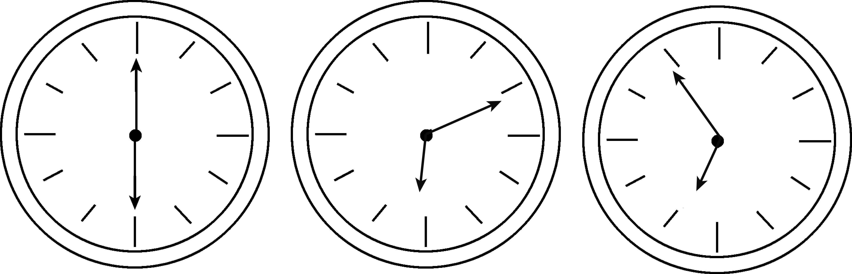

解：设她做作业用了x分钟，由题意得
6x－0.5x＝240.解得x＝480/11≈44(分)．
答：她做作业用了约44分钟．

【五】某钟楼上装有一电子报时钟，在钟面的边界上，每一分钟的刻度处都装有一只小彩灯，晚上九时三十五分二十秒时，时针与分针所夹的角α内装有多少只小彩灯？
【解析】先求出晚上9时35分20秒时，时针与分针所夹的角；再根据表盘共被分成60小格，每一大格所对角的度数为30°，每一小格所对角的度数为6°，即可求出晚上9时35分20秒时，时针与分针间隔的分钟的刻度，从而求出晚上9时35分20秒时，时针与分针所夹的角内装有的小彩灯个数．
解：晚上9时35分20秒时，时针与分针所夹的角为
9×30°＋35×0.5°＋20÷60×0.5°－(7×30°＋20÷60×6°)
＝°，
75 ÷6≈12.6(个)．
故时针与分针所夹的角α内装有12只小彩灯．

